Профилактика педикулёза – как уберечь ребёнка от вшей в школе, детском саду и дома
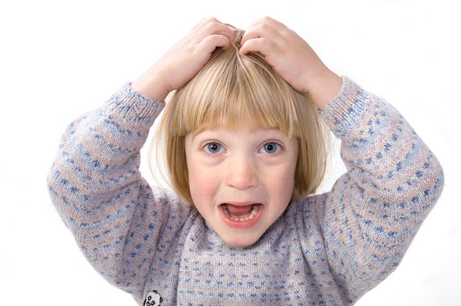В настоящее время педикулез у детей очень распространён, впрочем, так было всегда, ведь посещая дошкольные образовательные учреждения и школы, а также летние лагеря и санатории, очень трудно уберечь ребенка от данной неприятности. Педикулез способен распространиться просто молниеносно, а возбудители болезни – вши могут вызвать и ряд других заболеваний кожи. Именно поэтому нельзя недооценивать важность профилактики педикулеза дома, в детском саду и школе.
Признаки педикулёза у детей. С момента непосредственного контакта с источником заражения и до появления у ребенка первых клинических признаков болезни может пройти до нескольких недель. Как правило, распознать заболевания можно по характерным для него симптомам: зуд в местах укусов вшей; сыпь на коже, красные пятнышки в области головы, покрытой волосами; расчесы в местах укусов паразитов; присутствие в волосах гнид – в большинстве случаев их можно разглядеть невооруженным взглядом или при использовании лупы. Если уберечь ребенка от вшей не удалось, первое, что нужно сделать – это изолировать его от коллектива, то есть на время прекратить посещать занятия в школе и детском саду. Лечение необходимо проводить очень и очень осторожно и только после консультации с врачом, а после выздоровления особое внимание уделить профилактике педикулеза, чтобы не допустить повторного заражения. Следует знать: в домашних условиях вы можете проводить профилактику педикулеза самостоятельно, используя шампуни и средства для профилактики вшей, а также соблюдая ряд гигиенических правил.

Медикаментозная профилактика педикулеза у детей Вши – как их обнаружить
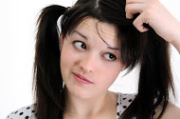
. К наиболее популярным средствам для профилактики педикулеза можно отнести: Хигия – эффективное средство от вшей, применение которого не рекомендовано для детей младше двух лет; Ниттифоф – крем для профилактики и лечения педикулеза; Педилин – еще один препарат для борьбы с вшами, выпускаемый в форме геля или эмульсии; Пара плюс – спрей, который можно использовать для дезинфекции одежды и постельного белья.
Способы лечения от педикулеза Применив любой шампунь для профилактики педикулеза или одно из вышеперечисленных средств, обязательно тщательно расчешите волосы ребенка, используя сначала гребень с редкими зубьями, а потом с частыми.
Профилактика вшей в домашних условиях. Ежедневно осматривать голову ребенка на наличие гнид; девочкам с длинными волосами необходимо заплетать тугие косы или делать пучки; каждый день тщательно расчесывать волосы; регулярно проводить стрижку волос; регулярно мыть волосы; своевременно менять постельное белье и одежду ребенка; для профилактики педикулеза вы можете воспользоваться таким высокоэффективным средством, как масло чайного дерева – добавьте несколько капель в шампунь или в теплую воду, в которой будете смачивать расческу. Обязательно проводите с ребенком разъяснительные беседы, объясните ему опасность педикулеза и попросите никогда не носить чужой одежды, головных уборов, пользоваться только своими предметами личной гигиены.
Профилактические меры для избежания заражения педикулезом..
Если вам стало известно, что в школе выявлены случаи заболеваемости педикулезом, настоятельно попросите ребенка ни в коем случае не меняться одеждой с одноклассниками, в особенности головными уборами и шарфами; не пользоваться чужими заколками и расческами, а также не одалживать никому свои. Своевременное обнаружение и изолирование детей, заразившихся педикулезом, это и есть наиболее эффективная профилактика столь неприятного заболевания.

